Дорогой Дедушка Мороз!
Я хочу получить в подарок
Поздравляю с Новым годом!

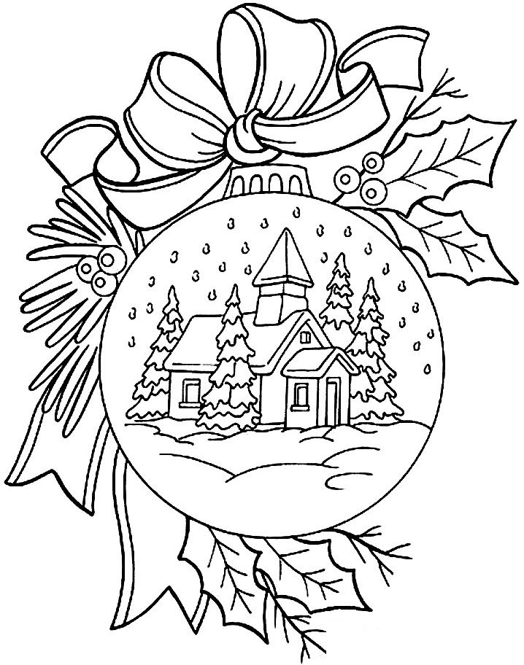

Мой адрес

